especial dia das mães
Você conheceu a história das amigas Conchita, Luciana e Jade. Que tal fazer igual a Jade e criar um presente bem especial para a mamãe? Use toda sua criatividade e mãos à obra.

- Se conseguir fazer escondido de sua mãe, escolha uma das três opções de sugestão de presente, caso não consiga faça junto com ela. (As sujestões estão no final da proposta)

- Você não precisa usar exatamente os materiais que estão na foto; você pode usar os materiais que tiver em sua casa. Use a imaginação, criatividade e improviso!

- Separe materiais como: tesoura, papel, cola.

Agora, é só iniciar seu trabalho com muito capricho!

Depois que você entregar o presente, tire uma foto com ele e sua mãe e encaminhe para mim.

Lembre-se: assim como os beijinhos que Jade colocou na caixinha, todo o trabalho, esforço e carinho que você teve durante o processo será muito especial para sua mãe!

Opção 1

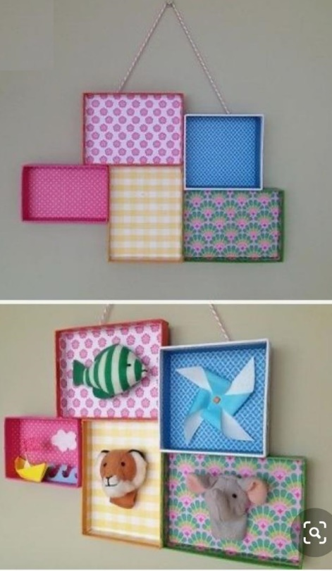

Opção 2

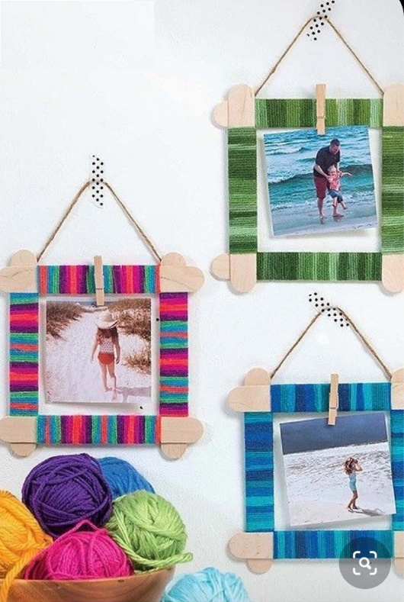
Opção 3

